XE Ô TÔ PHUN TƯỚI NHỰA ĐƯỜNG LỎNG (A. car for spraying the liquid asphalt), là loại xe dùng để chở và phun tưới một lớp nhựa đường lỏng lên bề mặt lớp móng đường trước khi rải mới lớp bê tông nhựa nóng (vt. BTNN) hoặc phun tưới lên mặt đường nhựa cũ để làm lớp dính bám trước khi rải thêm một lớp BTNN tạo thành lớp áo đường mới.
Nhựa đường lỏng (vt. NĐL) là tên gọi chung cho ba loại chất kết dính, gồm: nhựa đường ở nhiệt độ khoảng 100 ºC, nhựa đường pha diezel phân tách trung bình gọi là MC (A. medium curing) và nhũ tương nhựa đường ở nhiệt độ tự nhiên.
XPTNĐL được phân loại theo các tiêu chí khác nhau:
- Theo dung tích bồn chứa NĐL (xi-téc) có các loại: 4; 4,5; 5; 8 m³.
- Theo nguồn lực đẩy để phun tưới NĐL có loại dùng bơm bánh răng và loại dùng khí nén tích áp trong xi-téc.
- Theo khả năng phun tưới NĐL có loại phun được cả ba loại chất dính bám, có loại chỉ phun được MC và nhũ tương.
- Theo bề rộng vệt phun tưới có loại tạo được vệt rộng 3; 3,5; 5; 6; 8 mét.
XPTNĐL di chuyển trên đường như một ô tô tải, tốc độ di chuyển có thể đạt 60 km/h; tốc độ làm việc của xe thường từ 20m/ph đến 30m/ph tùy theo mật độ phun NĐL. Mật độ phun tưới NĐL lên lớp móng cấp phối đá dăm là 0,5 đến 1,3 (lít/m²) hoặc 0,3 đến 0,6 (lít/m²) khi phun lên bề mặt đường nhựa cũ hoặc lớp BTNN đã rải.
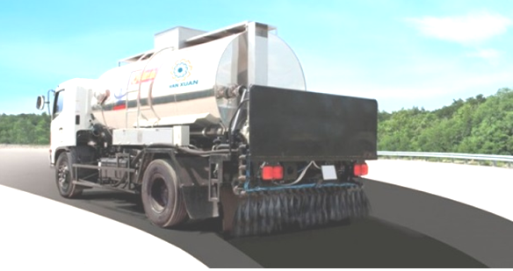
Hình 1. Xe phun tưới nhựa đường lỏng đang làm việc
(Nguồn: https://www.youtube.com)
Cấu tạo chính của XPTNĐL gồm: xe ô tô cơ sở và xi-téc chứa nhựa (có lớp bảo ôn) lắp trên nó; khung gắn xi téc chứa NĐL liên kết với khung của xe cơ sở bằng bu lông quang treo. Bên trong xi téc có hệ thống ống truyền nhiệt để sấy nóng NĐL (khi dùng NĐL là 100% nhựa đường) gọi là ống lửa. Ngọn lửa để sấy nóng NĐL được tạo ra từ đầu đốt dùng diezel phun vào trong lòng đường ống lửa. Nếu dùng bơm bánh răng để đẩy NĐL thì bơm thường đặt trong lòng xi-téc; nếu dùng khí nén để ép NĐL thì máy nén khí đặt trên sàn xe sẽ cấp khí nén áp suất 5 kG/cm² (at) vào trong xi-tec. Dàn ống phun NĐL đặt ở cuối xe, gồm có đoạn cố định được liên kết bằng khớp nối với hai đoạn ống phun ở hai bên có thể gập lại được. Trên các đoạn ống có các vòi phun tạo ra chùm tia hình nón. Dàn ống phun thường cách mặt đường khoảng 0,4 m và có thể điều chỉnh được cao độ.
Các thiết bị phụ trợ của XPTNĐL như: hệ thống van, ống cứng, ống mềm dẫn NĐL, tủ điều khiển, thiết bị thủy lực, bình chứa khí nén có van an toàn… đều có vai trò quan trọng để xe có thể hoạt động bình ổn. Lan can và tấm chắn phía cuối sàn xe nhằm đảm bảo an toàn cho thợ vận hành khi thao tác.
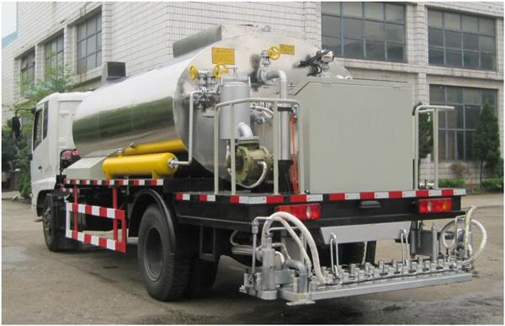

Hình 2. Các thiết bị của hệ thống phun tưới trên xe tưới nhựa đường
(Nguồn: https://www.youtube.com)
Các XPTNĐL dùng bơm bánh răng để phun tưới nhựa lỏng thường có hệ truyền động phức tạp và khó xử lý lượng nhựa dính bám trên vòi phun sau khi dừng làm việc; vì vậy ngày nay các đơn vị thi công ít dùng loại xe này.
Loại XPTNĐL dùng khí nén tích áp trong bồn chứa đã khắc phục được nhược điểm trên của loại xe dùng bơm bánh răng là nhờ có hệ thống khí nén. Hệ thống khí nén trên XPTNĐL loại này gồm có hệ thống máy nén khí, bình chứa khí nén của máy nén, và cả xi téc chứa nhựa đường lỏng trong có chứa khí nén. Bồn chứa nhựa lỏng luôn tồn tại áp lực khí nén ở phần không gian phía trên khối nhựa lỏng trung bình. Để ép nhựa đường lỏng chảy ra ngoài theo đường ống khi mở van xả nhựa vào đường ống cấp nhựa tới dàn ống phun, cần có áp suất khí nén trong bồn chứa khoảng 5 atm.
Do việc phun tưới nhựa đường lỏng rất phức tạp, hay bị tắc nhựa tại các vòi phun sẽ gây khó khăn cho quá trình xử lý để phun lượng nhựa dính bám lên mặt đường theo tiêu chuẩn quy định… nên đã có nhiều nhà chế tạo và đơn vị thi công trên thế giới và ở Việt Nam đầu tư nghiên cứu hoàn thiện thiết kế và công nghệ chế tạo XPTNĐL.
Trên thế giới XPTNĐL được chế tạo từ khoảng những năm 1950. Hiện nay các đơn vị thi công đường ô tô ở Việt Nam thường sử dụng các loại xe tưới nhựa do Nga, Mỹ, Nhật, Hàn Quốc, Trung Quốc và Việt Nam chế tạo.
Trước năm 1970, ở Việt Nam việc thi công mặt đường nhựa thực hiện theo công nghệ Macadam và chưa dùng xe phun tưới NĐL chuyên dụng. Việc tưới nhựa được thực hiện bằng thủ công. Từ năm 1986, việc phun tưới NĐL được thực hiện bằng vòi phun cầm tay nhờ bơm bánh răng đặt trên xe nấu nhựa cơ động dạng kéo theo cỡ nhỏ có dung tích 100 đến 1500 lít do Việt Nam tự thiết kế chế tạo. Ngay từ sau năm 1980, Viện nghiên cứu cơ khí đã tiến hành nghiên cứu thiết kế chế thử XPTNĐL đầu tiên ở Việt Nam. Xe này có dung tích 3 m³ dùng bơm bánh răng để đẩy nhựa lỏng khi phun tưới. Nhưng chất lượng phun bị hạn chế và hay bị tắc vòi phun, nên sản phẩm này chưa được áp dụng vào thực tế. Năm 2015, Công ty cổ phần Vạn Xuân thuộc Transmeco Group đã chế tạo thành công hàng loạt mẫu XPTNĐL theo công nghệ phun tưới tạo sương thấm đều, đạt chất lượng cao. Ngoài ra, còn có một số đơn vị khác đã chế tạo được XPTNĐL trong những năm gần đây.
NGUYỄN BÍNH
Tài liệu tham khảo
- Nguyễn Bính, Nguyễn Hữu Chí, Nguyễn Quang Phúc, Kỹ thuật khai thác đội máy thi công mặt đường bê tông nhựa. Nxb. Xây dựng, Hà Nội, 2016.
- Nguyễn Bính, Tài liệu tập huấn cho các nhà thầu theo dự án NPP, phần 3b, Sửa chữa đường bộ và kỹ thuật bảo dưỡng quản lý và sử dụng máy thi công, Tổng cục đường bộ Việt Nam, Hà Nội, 2011.
- Balopnhep.A.N, Máy phục vụ sửa chữa đường thành phố và đường bộ ô tô, Matxcova, 2005 (Bản tiếng Nga).
- Công ty CP Vạn Xuân, Hồ sơ kỹ thuật thiết kế xe phun tưới nhựa đường lỏng 5m³, 8 m³, Hà Nội 2014, 2015.

